Лекція 7

М а т е м а т и ч н е с п о д і в а н н я.

Дискретна випадкова величина 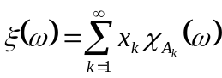 називається сумовною, якщо ряд 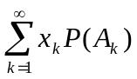 збігається абсолютно. В цьому випадку сума цього ряду
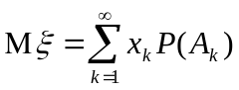
називається математичним сподіванням.
Т е о р е м а 1. Математичне сподівання має наступні властивості:
- якщо 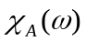 індикатор події А, то
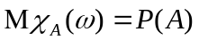;
- для будь-якої константи с
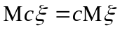;
- якщо випадкові величини і сумовні, то 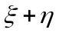 теж сумовна і
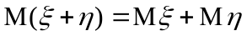;
- якщо 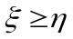 (з імовірністю 1),то 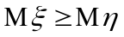;
- якщо 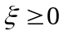 (з імовірністю 1) і 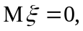 то 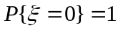;
Доведення. Властивості 1),2) очевидні. Розглянемо 3).
Нехай 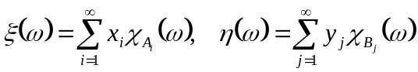. Позначимо через 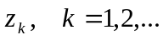 усі різні значення 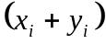 і 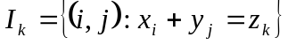. Тоді
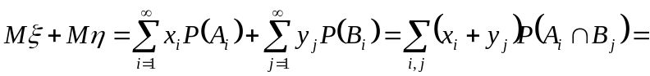
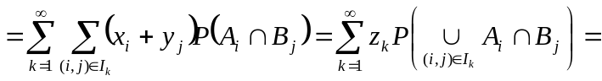
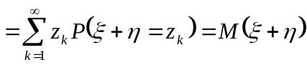.
Відмітимо, що відповідні перетворення з числовими рядами можливі, оскільки абсолютно збіжними є ряди, що визначають 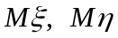.
Властивість 4) є безпосереднім наслідком 2) і 3).
Нарешті розглянемо 5). Нехай 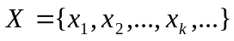 усі можливі значення . Тоді
.
Звідси маємо, що 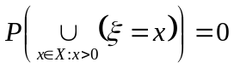. Оскільки за умовою 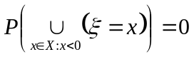, то 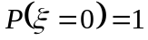. Теорему доведено.

Математичне сподівання 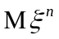 називається моментом п-го порядку випадкової величини . Абсолютним моментом п-го порядку будемо називати 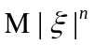. Центральним моментом п-го порядку і абсолютним центральним моментом п-го порядку називається відповідно 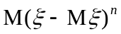 і 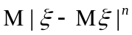.
Центральний момент другого порядку називається дисперсією випадкової величини і позначається 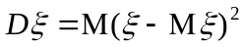.
Т е о р е м а 2. Дисперсія має наступні властивості:
1) 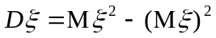;
2) для будь-якої константи c
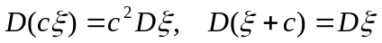;
3) 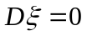 тоді і тільки тоді, коли 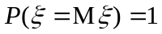.
Доведення. На основі визначення дисперсії маємо
.
Таким чином властивість 1) доведено.
Розглянемо 2). Спираючись на визначення дисперсії, знаходимо
.
Друге співвідношення у пункті 2) перевіряється аналогічно.
Властивість 3) є наслідком властивості 5) для математичного сподівання. Теорему доведено.

